Meine Bestellung für Marktanner-Freiland-Schweinefleisch
15.12.2018
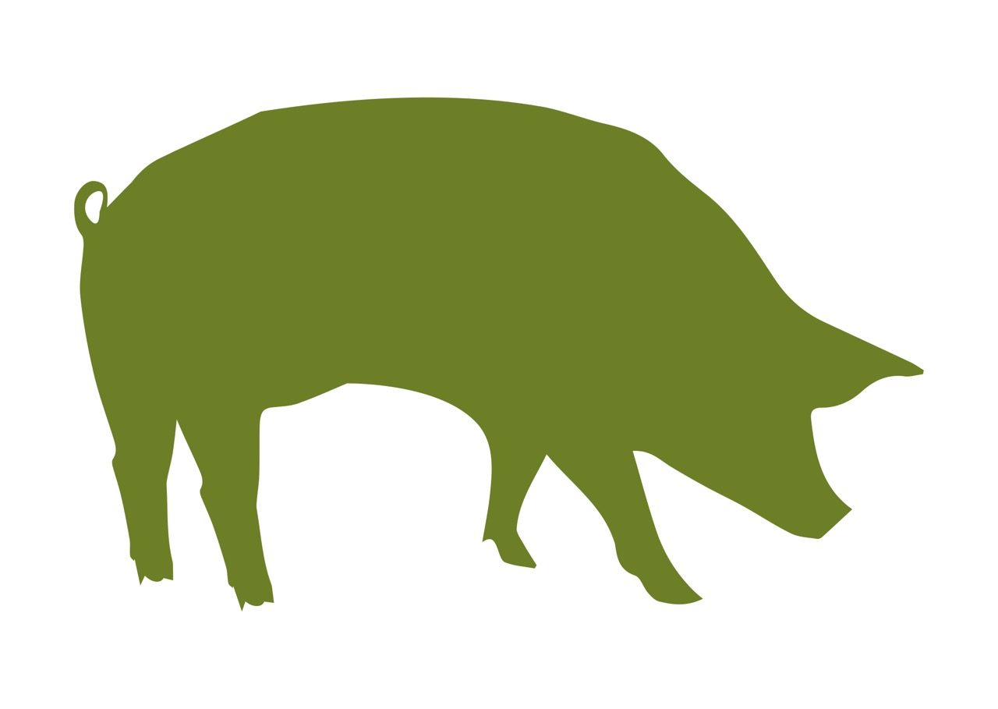

Name:________________________Telefon:_________________

Bestellmenge | Schweinefleisch |  | Preis/kg
 | Steaks, 2 Stück | Zum Grillen und Braten | 21,50€/kg
 | Kotelett, 2 Stück | Zum Grillen und Braten | 20, 50€/kg
 | Schnitzel, 2 Stück | Zum Grillen und Braten | 21,50€/kg
 | Schweinebauch, 2 Stück | Zum Grillen und Braten | 16,00€/kg
 | Schweinehals/Nackensteak, 2 St. | Zum Grillen und Braten | 18,50€/kg
 | Lende / Filet, ca. 500 g |  | 34,50€/kg
 | Sonntagsbraten ca. 700 g |  | 18,50€/kg
 | Krustenbraten, ca. 700 g |  | 18,50 € /kg
 | Rippchen, Spare Ribs |  | 9,00 € /kg
 | Schweinshaxe, 1 Stück |  | 9,00 € /kg
 | Gulasch, ca. 1 kg | Fertig geschnitten | 17,50€/kg
 | Hackfleisch vom Schwein, 500 g |  | 15,50€/kg
 | Schweineleber | tiefgefroren | 9,00 € /kg
 | Schweineherz | tiefgefroren | 9,00 € /kg
 | Soßenknochen, 1 Portion |  | 4,50 € /kg

Abholtermin:

Samstag, den 15.12.2018 von 8.30 bis 13.00 Uhr

!!! Bestellung bitte bis spätestens Montag, den 10.12.2018 abgeben, mailen oder faxen unter: 07529 / 974720 !!!

Unser Hof wird kontrolliert biologisch – dynamisch bewirtschaftet, daher haben alle Lebensmittel die Demeteranerkennung.
Das Schweinefleisch stammt aus unserer artgerechten Freiland-Schweinehaltung. Die Schweine der robusten, alten Haustierrasse „Buntes Bentheimer Schwein“ leben ganzjährig in einem Außengehege, in dem sie ungehindert in der Erde wühlen, im Schlamm suhlen oder im Schatten unter einem Baum liegen dürfen. Im Winter oder bei nassem Wetter schützt eine gemütlich mit Stroh eingestreute Hütte vor Kälte und Regen.
Die Schlachtung und Verarbeitung unserer Produkte findet in der Bio-zertifizierten Metzgerei Binger in Waldburg statt. Dies ermöglicht uns kurze Transportwege für die Tiere und einen ruhigen, stressfreien Schlachtvorgang, außerdem eine qualitativ hochwertige Verarbeitung mit ausschließlich biologischen Zutaten (Gewürze,…).
Das Fleisch wird portionsweise vakuumverpackt und beschriftet, kann daher direkt hygienisch tiefgefroren werden, lästiges Einpacken entfällt. Das frische Hackfleisch sollte am gleichen Tag verarbeitet oder eingefroren werden!
Bei Fragen oder Sonderwünschen bitte anrufen :
( Tel. 07529/974719) !
Die eingegangenen Bestellungen sollen uns eine Orientierungshilfe für die benötigten Mengen sein, wir können jedoch nicht garantieren, dass jeder Kunde die ganz genaue Menge von jeder Sorte erhält. Die Bestellungen werden in der Reihenfolge bearbeitet, in der sie bei uns eingetroffen sind.
!!! Bestellung bitte bis spätestens Montag, den 10.12.2018 abgeben, mailen oder faxen unter: 07529 / 974720 !!!

Abholtermin:

Samstag, d. 15.12.2018 von 8.30 bis 13.00 Uhr

